Министерство науки и высшего образования РФ

Федеральное государственное бюджетное образовательное учреждение высшего образования

«Рыбинский государственный авиационный технический университет

имени П.А. Соловьева»

Институт «Информационные технологии и системы управления»

Кафедра математического и программного обеспечения электронных вычислительных средств

**ОТЧЕТ**

по дисциплине:

«Системы цифровой обработки сигналов»

на тему:

«Цифровые фильтры»

Студенты группы ПИМ-24 __________________________ Ананьев Г.Е.,

*(Код) (Подпись, дата) (Фамилия И. О.)*

__________________________ Власенков А.Д.

*(Подпись, дата) (Фамилия И. О.)*

Руководитель к.т.н., доц. __________________________ Грызлова Т.П.

*(Уч. степень, звание) (Подпись, дата) (Фамилия И. О.)*

Рыбинск 2025

Содержание

1. Результаты выполнения лабораторной работы 4

2. Выполнение лабораторной работы 5

2.1 Исследование характеристик трансверсального фильтра 7

2.2 Исследование характеристик рекурсивного фильтра первого порядка 10

2.3 Исследование характеристик рекурсивного фильтра второго порядка 14

Заключение 22

Цель работы: исследование частотных и импульсных характеристик нескольких типичных схем цифровых фильтров, изучение их зависимости от коэффициентов фильтра, формирование представлений о связи амплитудно-частотной, импульсной и передаточных характеристик цифрового фильтра.

Задание на лабораторную работу

Написать программы:

* трансверсального фильтра второго порядка
* рекурсивного фильтра первого порядка
* рекурсивного цифрового фильтра второго порядка
* нарисовать картину расположения нулей и полюсов на комплексной плоскости для всех вариантов, показать окружность единичного радиуса
* нарисовать амплитудно-частотную и импульсные характеристики фильтров

Менять коэффициенты фильтров в соответствии с планом исследований, для рекурсивного фильтра второго порядка в соответствии с планом, изложенном в таблице 1 раздела 1.

Входные данные: текстовый файл реализаций TestLab4GE.txt, для рекурсивного фильтра второго порядка коэффициенты из таблицы 1 раздела 1.

Выходные данные: графические представления единичной окружности комплексной плоскости с нулями и полюсами, амплитудно-частотные и импульсные характеристики.

# 1. Результаты выполнения лабораторной работы

В ходе выполнения лабораторной работы был взят сигнал «TestLab4GE». Отобразим сигнал из файла на графике ДСК.

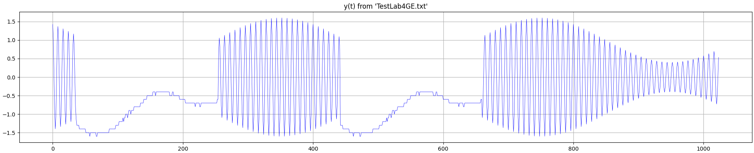

Рисунок 1 – Сигнал «TestLab4GE»

Таблица 1 – Коэффициенты рекурсивного фильтра второго порядка

|  |  |  |  |  |
| --- | --- | --- | --- | --- |
|  |  |  |  |  |
| *Вариант 1* | 0 | 0 | 0,218 | -0,437 |
| *Вариант 2* | -2 | 1 | 0 | 0 |
| *Вариант 3* | -2 | 1 | 0,218 | -0,437 |

# 2. Выполнение лабораторной работы

Трансверсальными называют фильтры, построенные по обобщенной схеме, приведенной на рис.  1, выходной сигнал которой соответствует уравнению:

.



Рисунок 2 – Структурная схема трансверсального фильтра

При этом, трансверсальный фильтр второго порядка имеет структурную схему, представленную на рисунке 3.



Рисунок 3 – Структура трансверсального фильтра второго порядка.

Рекурсивными называют фильтры, имеющие обратную связь, т.е. использующие предыдущие выходные отсчеты для получения новых отсчетов (рекурсия). Структурная схема рекурсивного фильтра первого порядка представлена на рисунке 5.



Рисунок 4 – Структура рекурсивного фильтра первого порядка.

Каноническая схема рекурсивного фильтра второго порядка представлена на рисунке 6.



Рисунок 5 – Структура рекурсивного фильтра второго порядка.

На ЯП Python 3.10 был написан код, позволяющий исследовать характеристики цифровых фильтров: трансверсального фильтра второго порядка, рекурсивных фильтров первого и второго порядков, а также визуализировать картину расположения нулей и полюсов на комплексной плоскости для всех вариантов, окружность единичного радиуса, амплитудно-частотную характеристику и импульсные характеристики фильтров. При вычислении характеристик использовался пакет scipy.signal, а при их отображении пакет matplotlib.

# 2.1 Исследование характеристик трансверсального фильтра

Результаты исследования характеристик трансверсального фильтра, частотные и импульсные характеристики и положение нулей и полюсов системной функции представлены на рисунках 6, 7, 8 и 9.

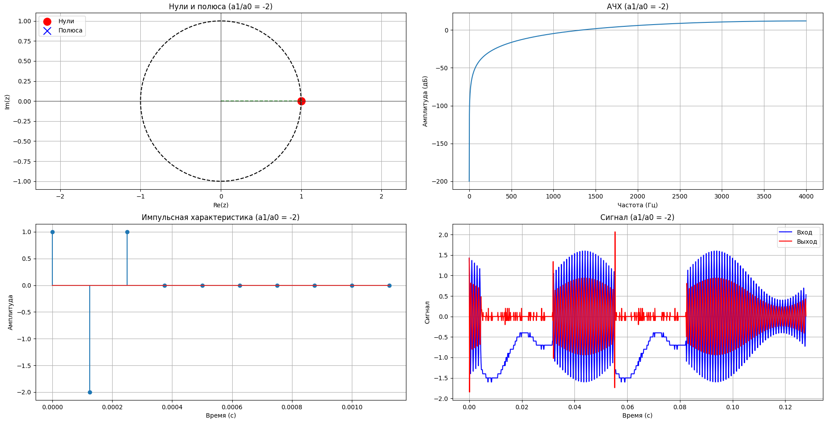

Рисунок 6 – Характеристики трансверсального фильтра и результат пропускания через него сигнала. Эксперимент 1

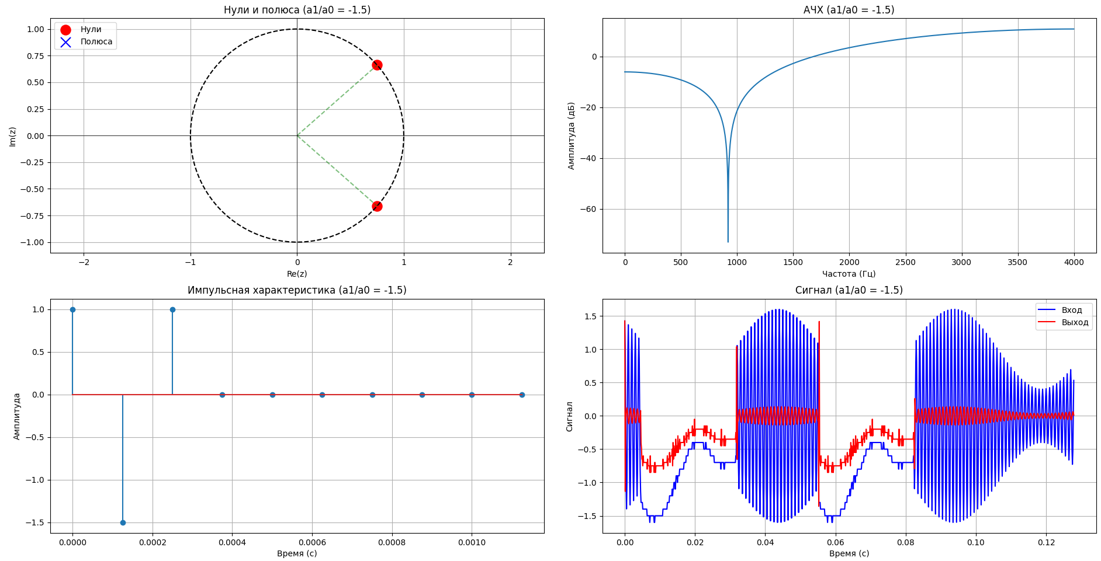

Рисунок 7 – Характеристики трансверсального фильтра и результат пропускания через него сигнала. Эксперимент 2

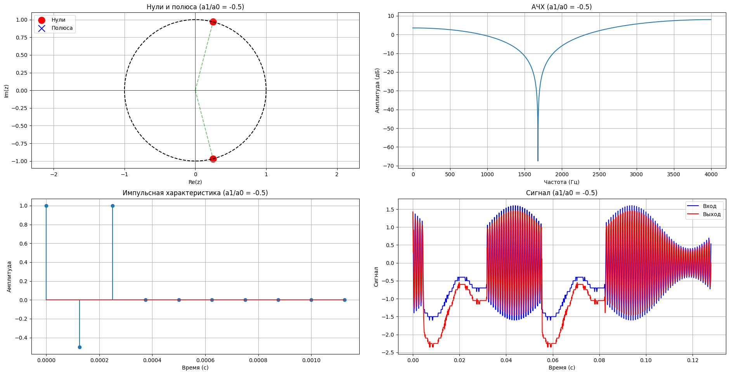

Рисунок 8 – Характеристики трансверсального фильтра и результат пропускания через него сигнала. Эксперимент 3

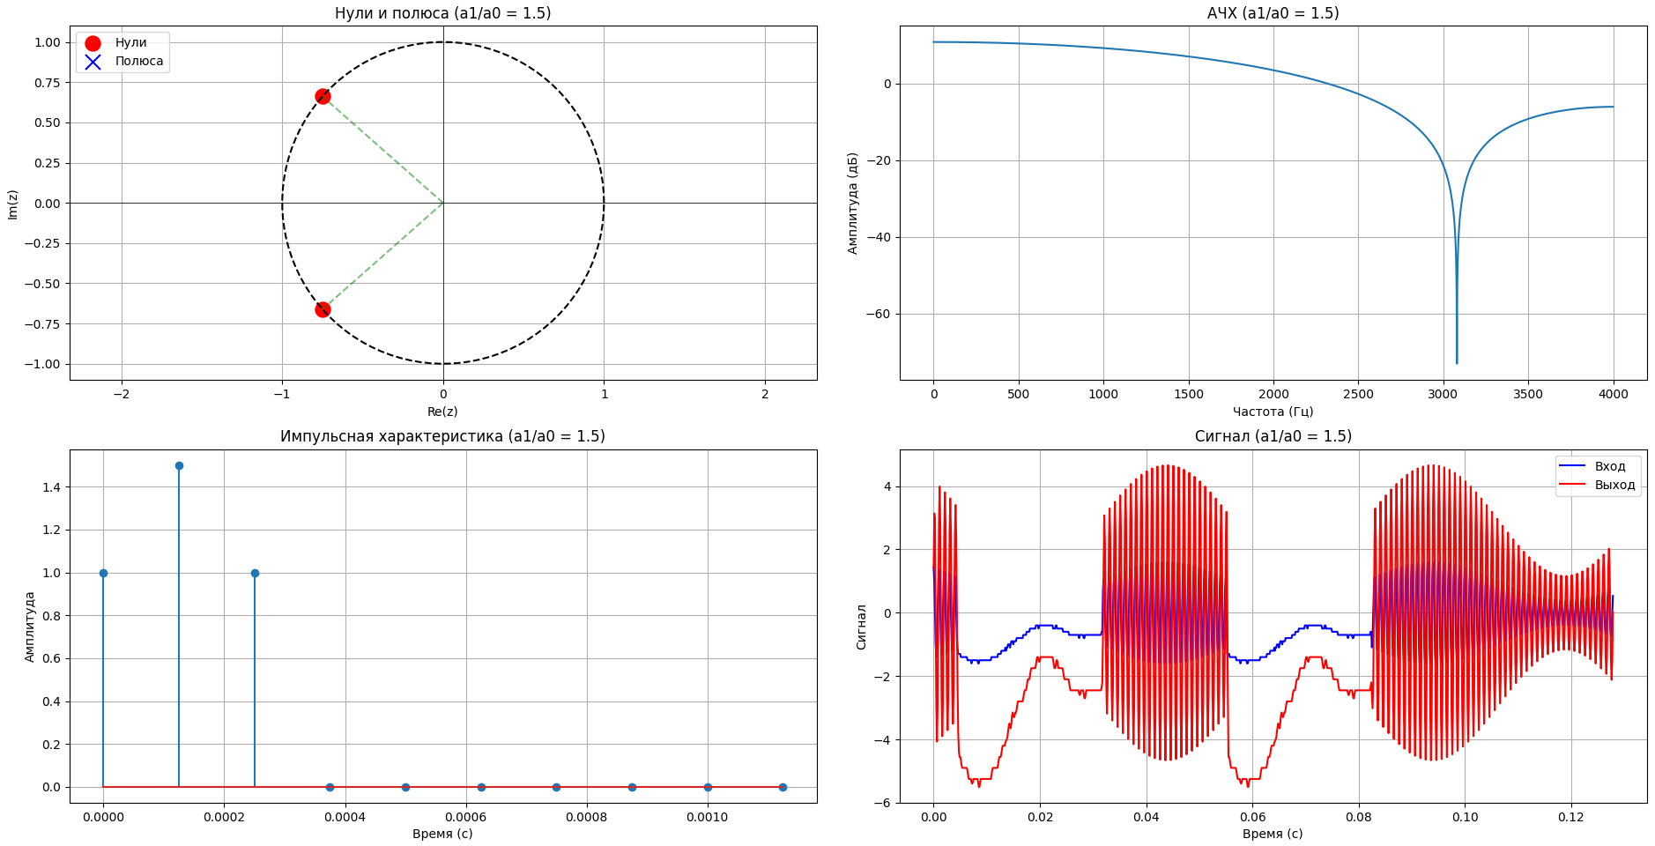

Рисунок 9 – Характеристики трансверсального фильтра и результат пропускания через него сигнала. Эксперимент 4

При значении фильтр будет фильтром нижних частот, а при обратной ситуации фильтром высоких частот.

Импульсные характеристики ФНЧ и ФВЧ отличаются *частотой пропускания*.

На рисунке 10 представлена зависимость нуля частотной характеристики от a1.

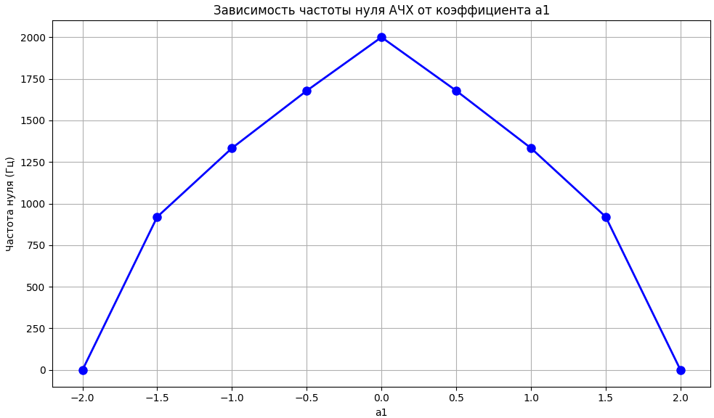

Рисунок 10 – Зависимость нуля частотной характеристики от

Длительность импульсной характеристики составляет отсчет.

# 2.2 Исследование характеристик рекурсивного фильтра первого порядка

Результаты исследования характеристик трансверсального фильтра, частотные и импульсные характеристики и положение нулей и полюсов системной функции представлены на рисунках 11, 12, 13 и 14.

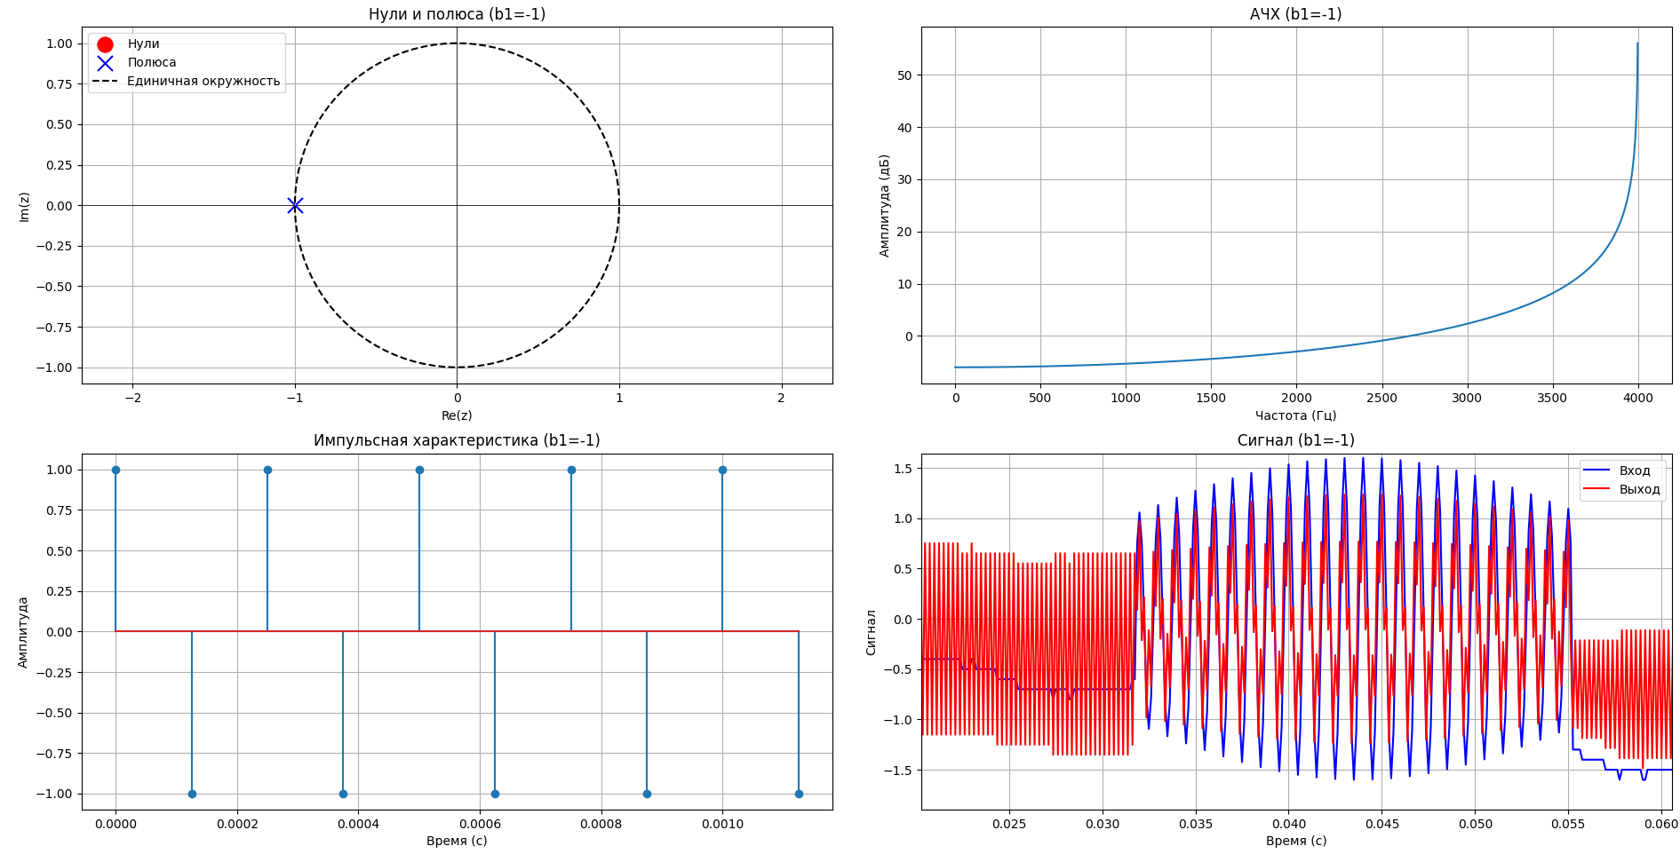

Рисунок 11 – Характеристики рекурсивного фильтра первого порядка и результат пропускания через него сигнала при

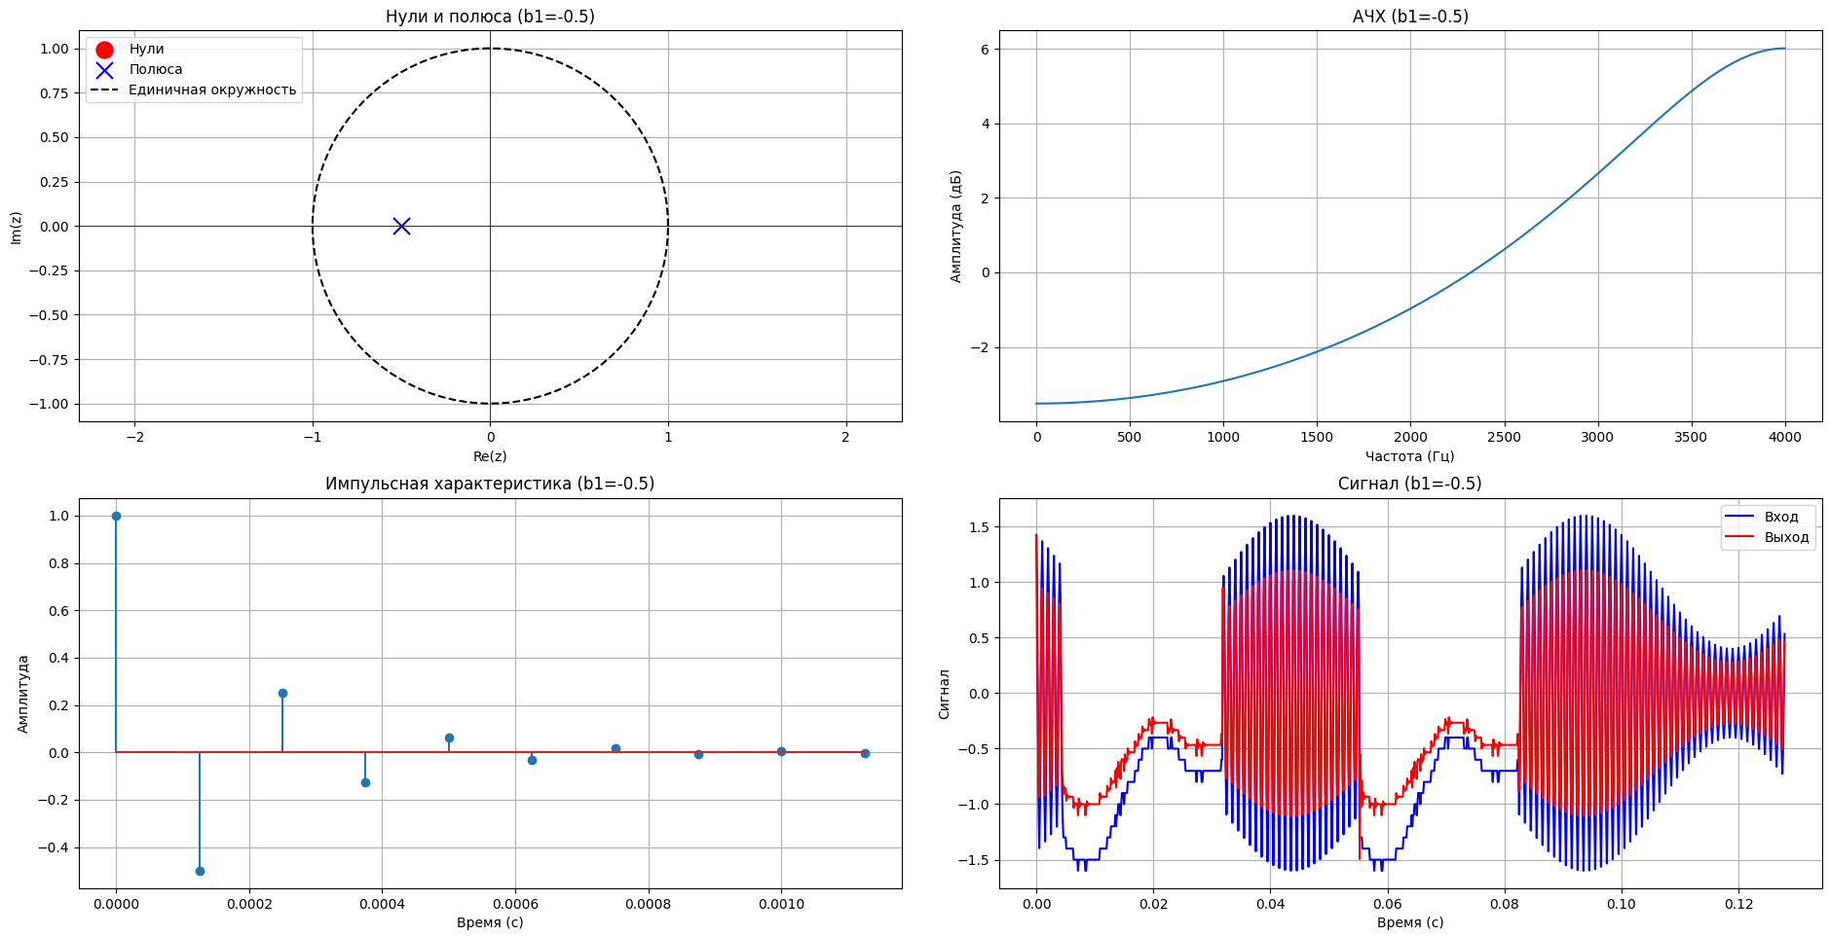

Рисунок 12 – Характеристики рекурсивного фильтра первого порядка и результат пропускания через него сигнала при

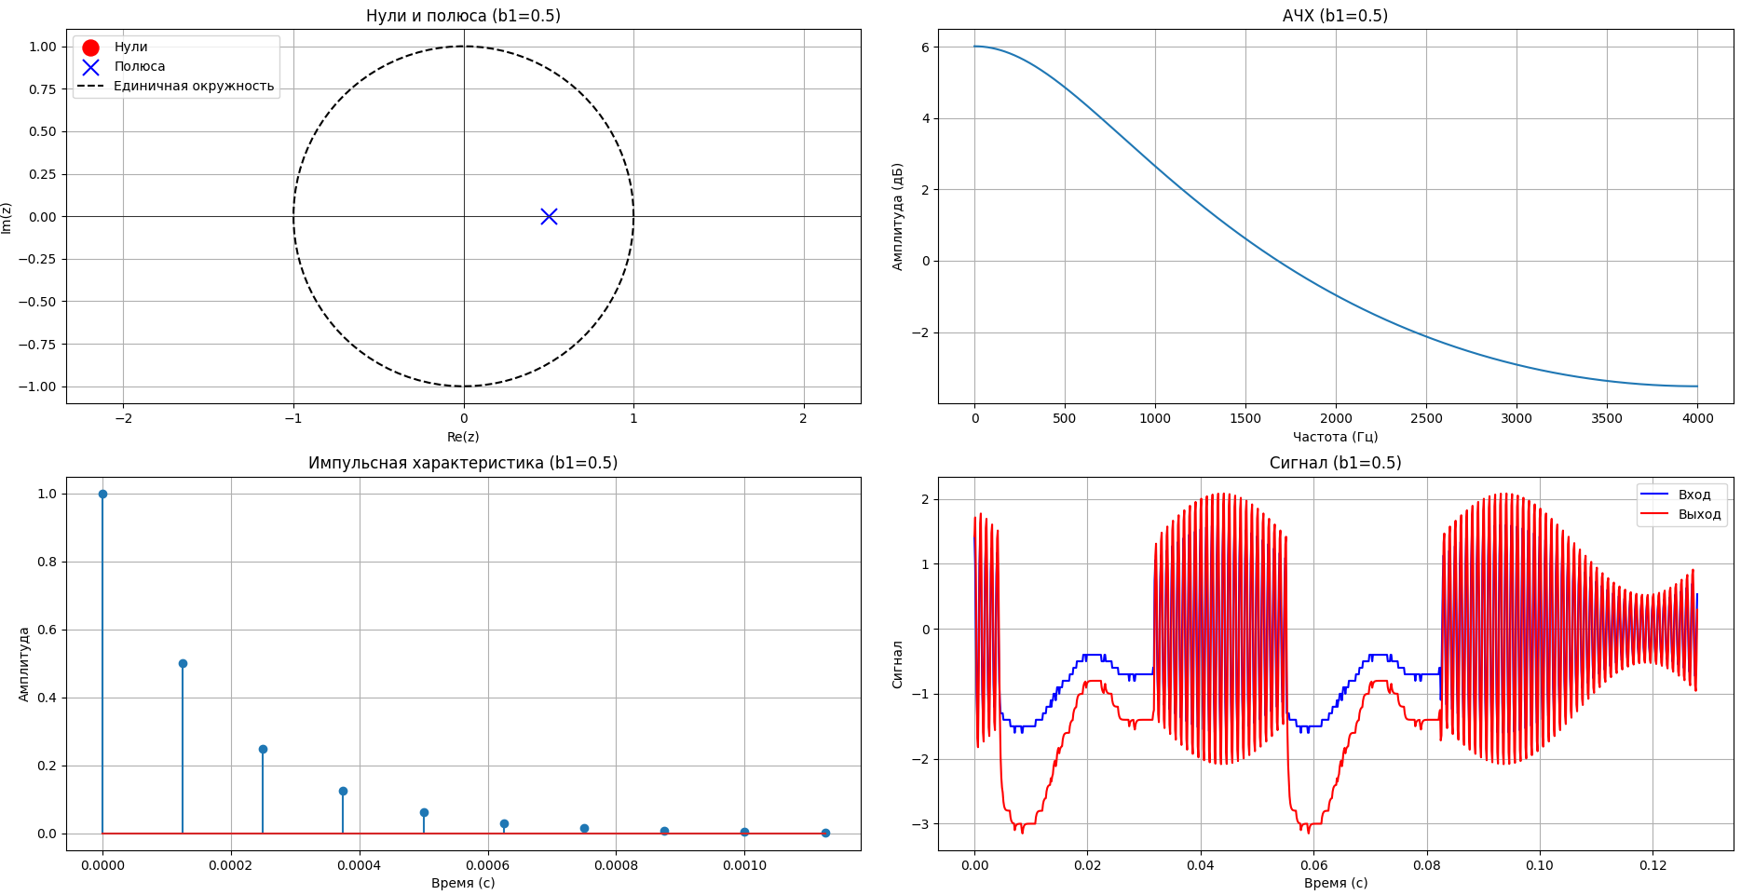

Рисунок 13 – Характеристики рекурсивного фильтра первого порядка и результат пропускания через него сигнала при

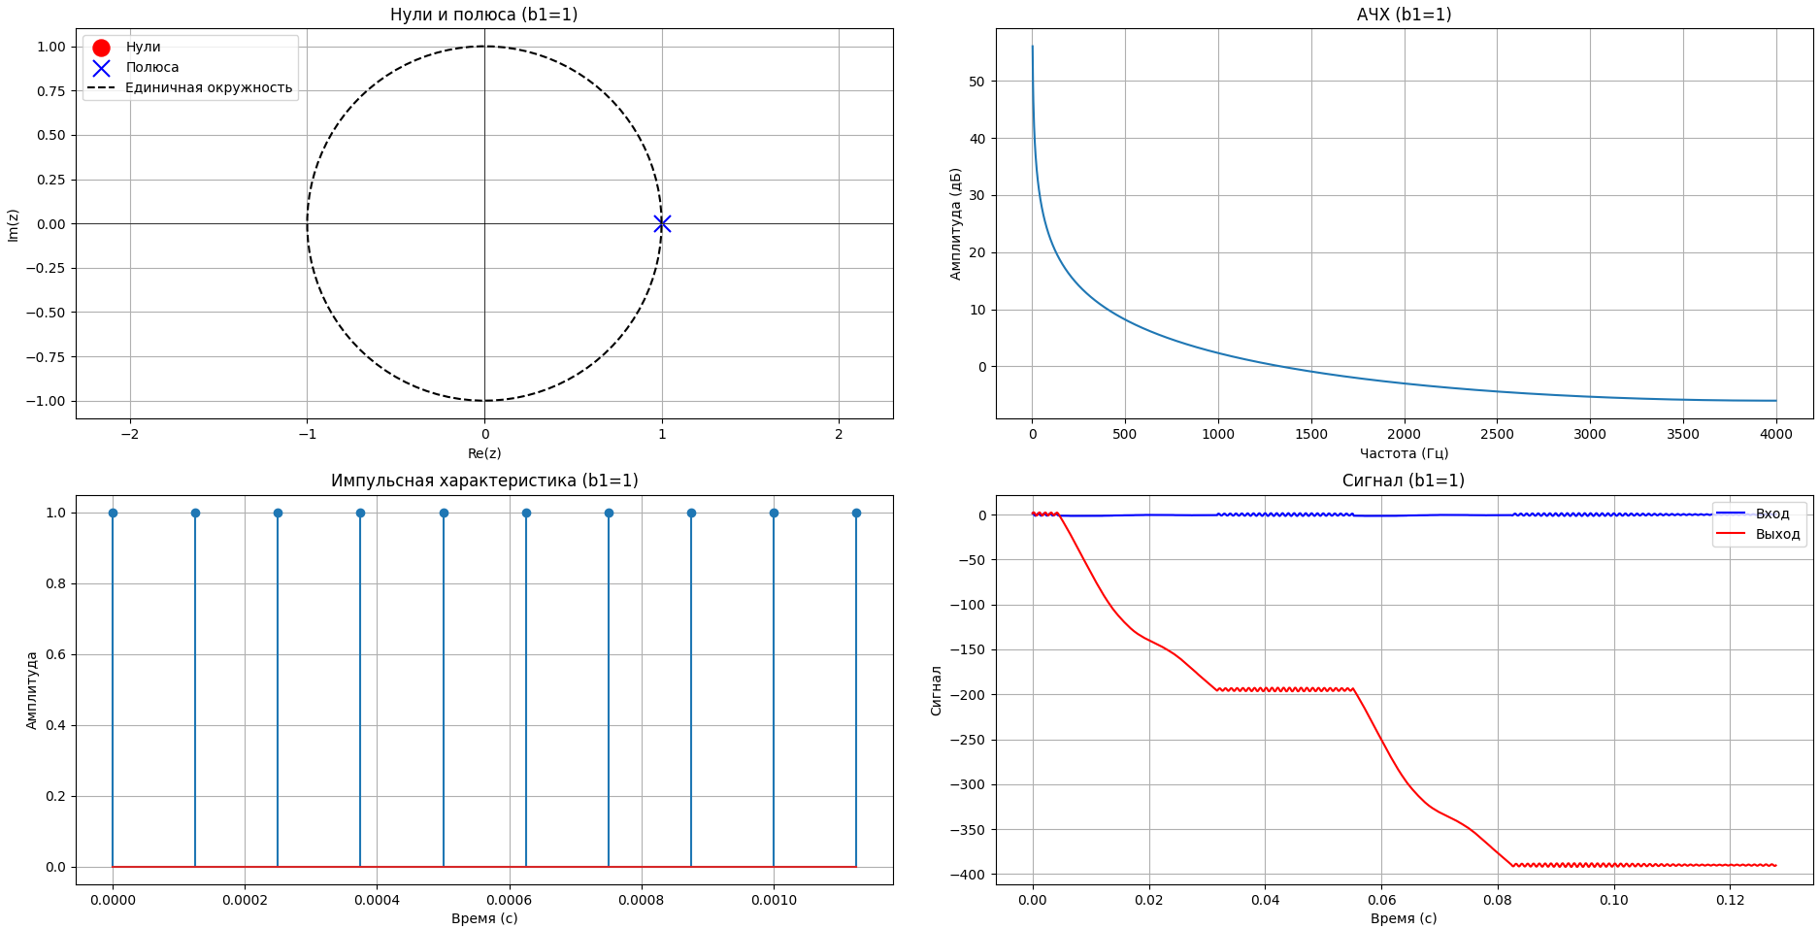

Рисунок 14 – Характеристики рекурсивного фильтра первого порядка и результат пропускания через него сигнала при

При изменении от до полюс передаточной функции будет перемещаться к центру единичного круга при , далее – в сторону единичной окружности. Чем ближе полюс к единичной окружности, тем *шире* полоса пропускания. При и импульсная характеристика затухает быстро.

При передаточная функция представляет собой фильтр верхних частот, поскольку он подавляет низкие частоты и пропускает высокие.

При импульсная характеристики уходит в бесконечность, это характеризует неустойчивость фильтра. Такая ситуация продемонстрирована на рисунке 15.

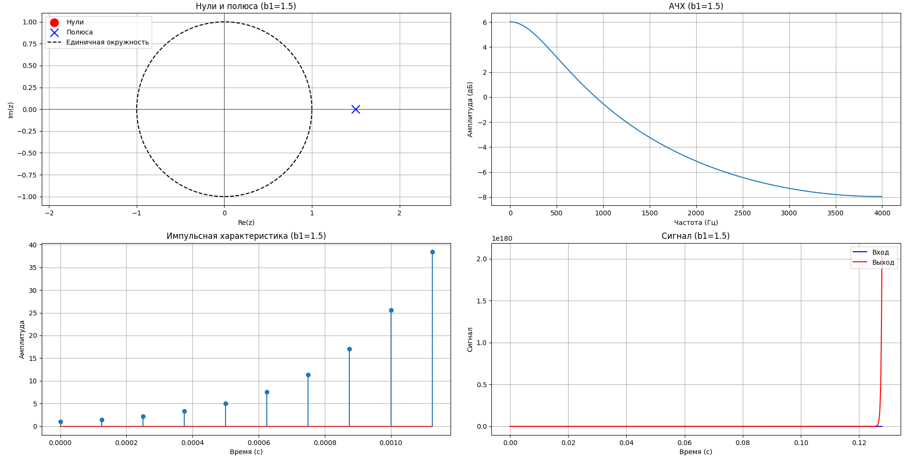

Рисунок 15 – Характеристики рекурсивного фильтра первого порядка и результат пропускания через него сигнала при

Зависимость полосы пропускания от коэффициента представлена на рисунке 16.

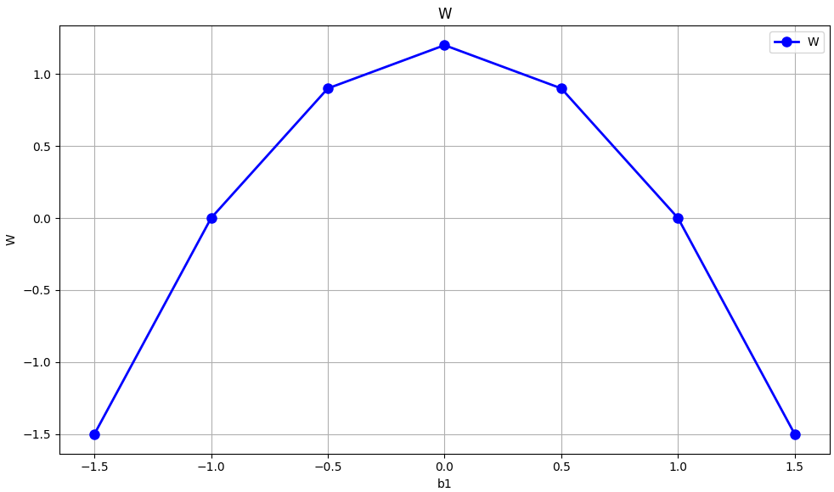

Рисунок 16 – Зависимость полосы пропускания от коэффициента

# 2.3 Исследование характеристик рекурсивного фильтра второго порядка

Результаты исследования характеристик рекурсивного фильтра второго порядка, частотные и импульсные характеристики и положение нулей и полюсов системной функции представлены на рисунках 17, 18, 19, 20 и 21.

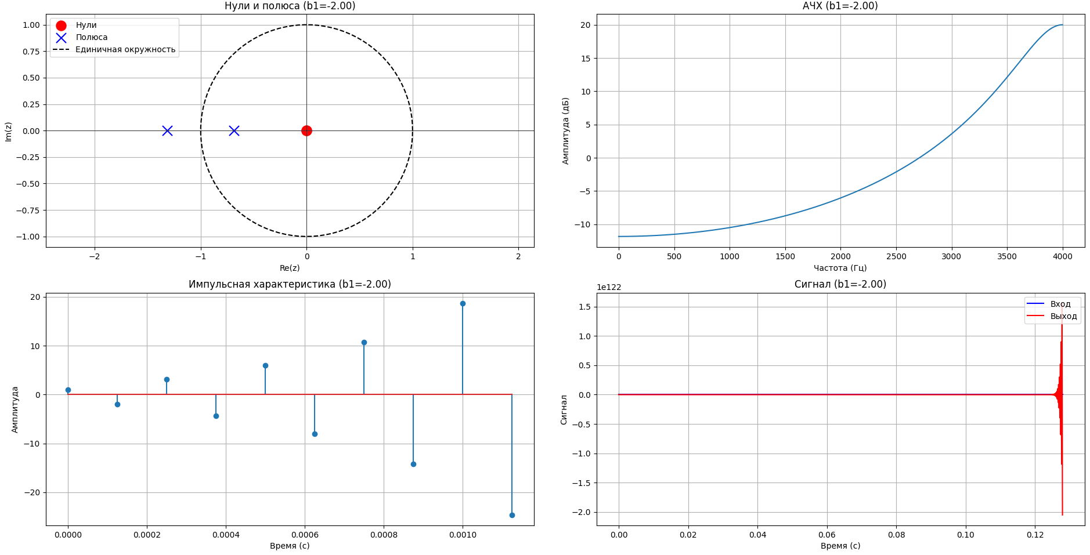

Рисунок 17 – Характеристики рекурсивного фильтра второго порядка и результат пропускания через него сигнала при

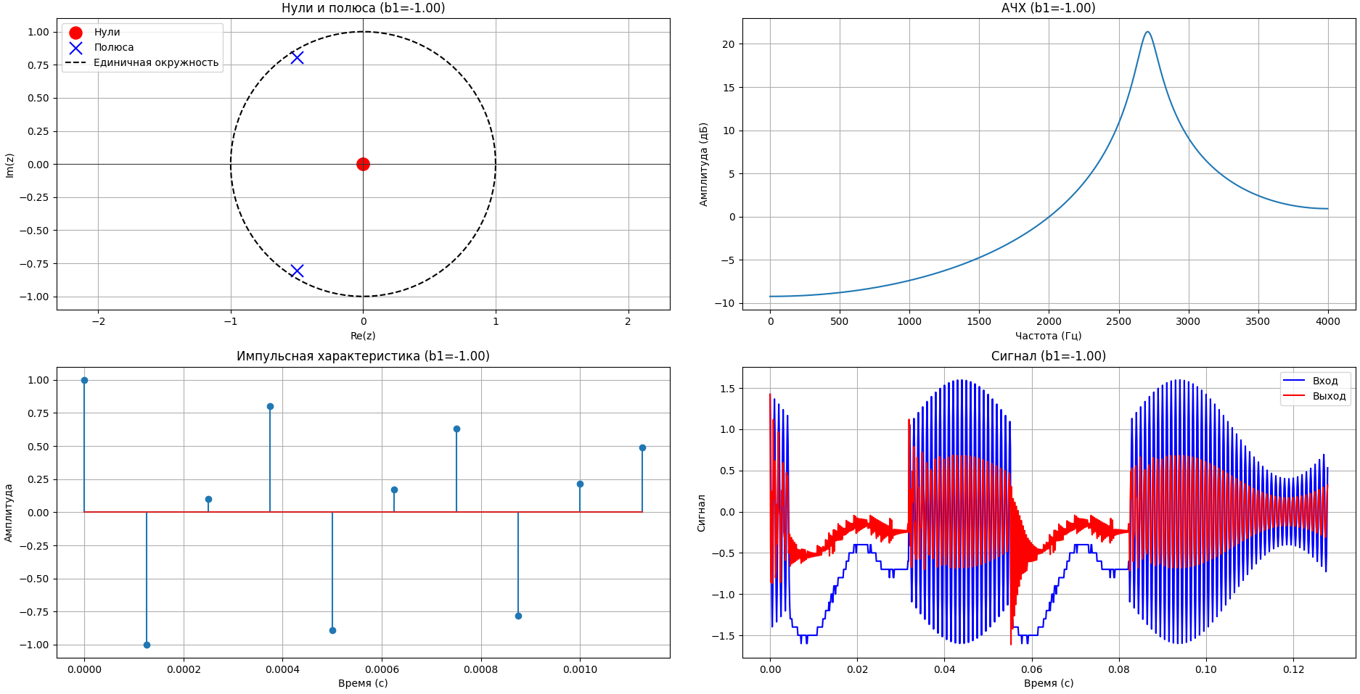

Рисунок 18 – Характеристики рекурсивного фильтра второго порядка и результат пропускания через него сигнала при

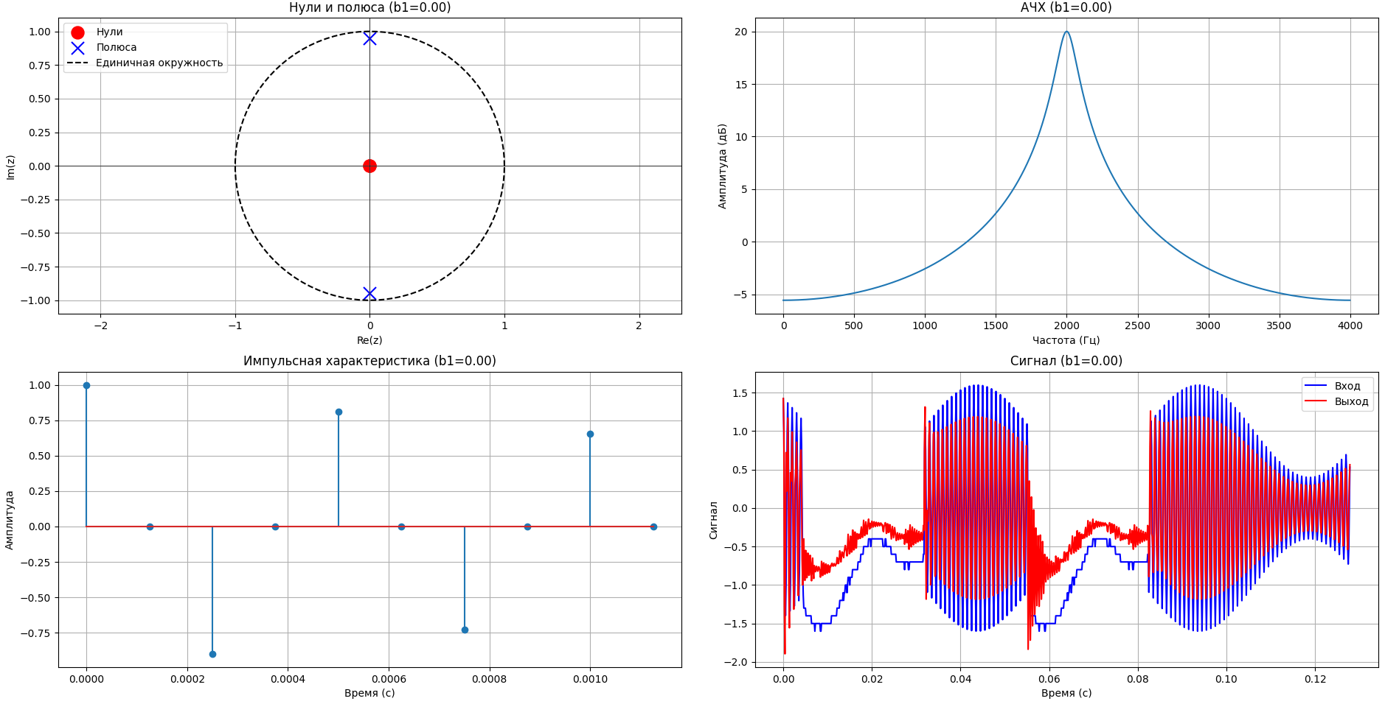

Рисунок 19 – Характеристики рекурсивного фильтра второго порядка и результат пропускания через него сигнала при

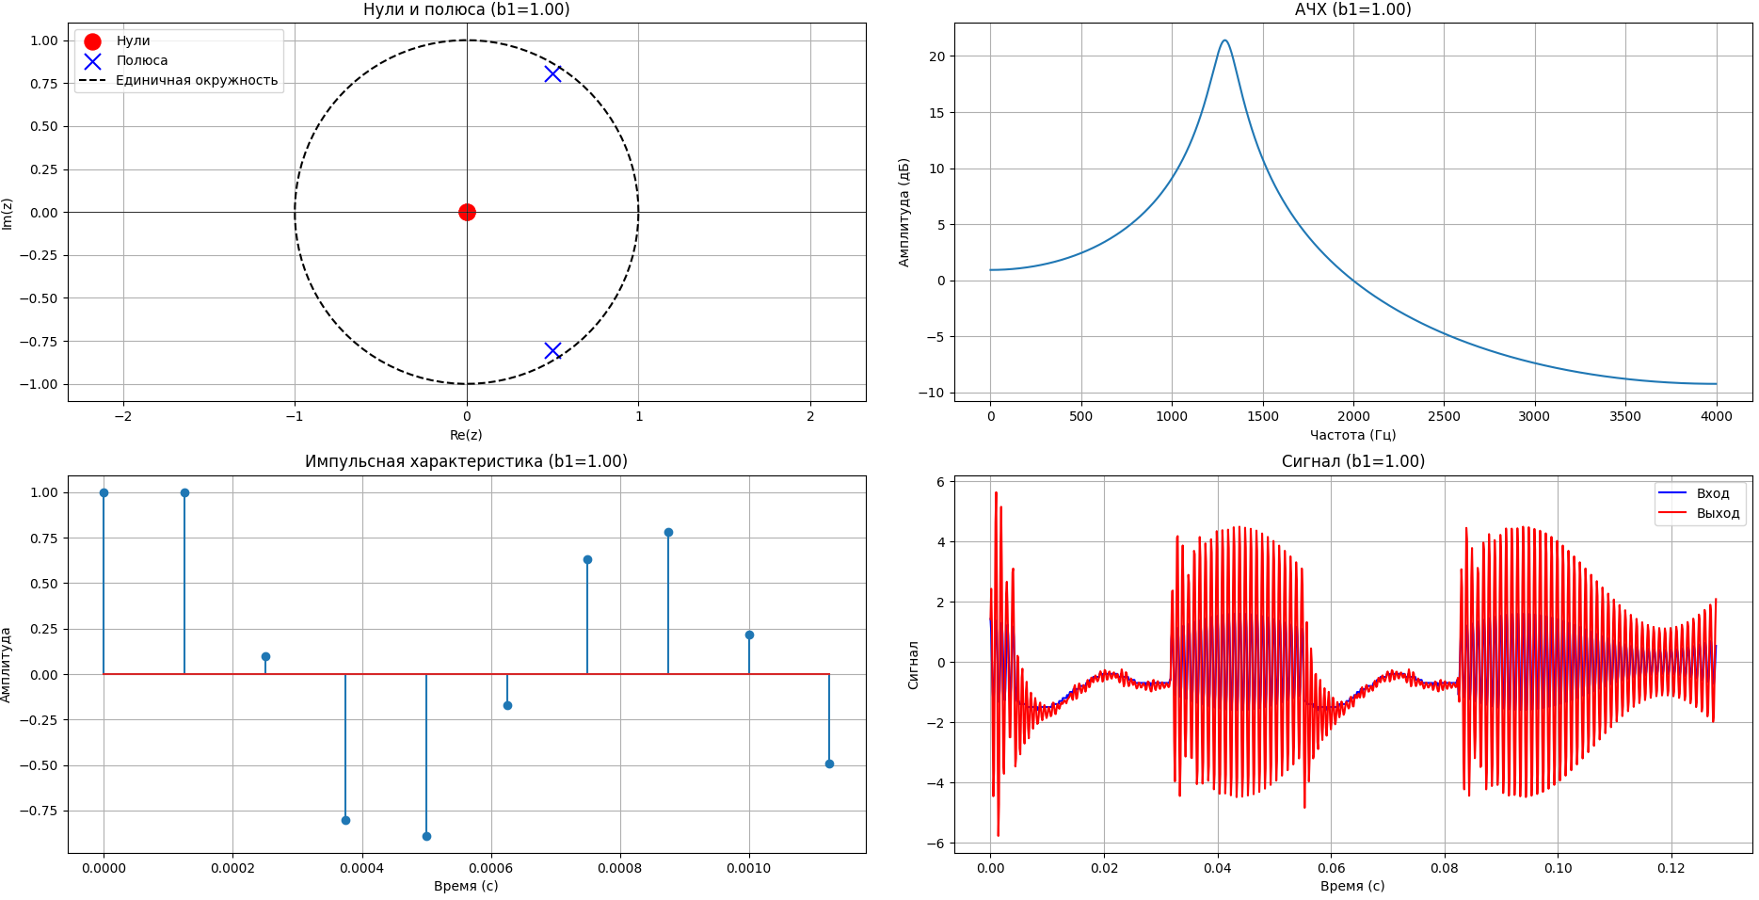

Рисунок 20 – Характеристики рекурсивного фильтра второго порядка и результат пропускания через него сигнала при

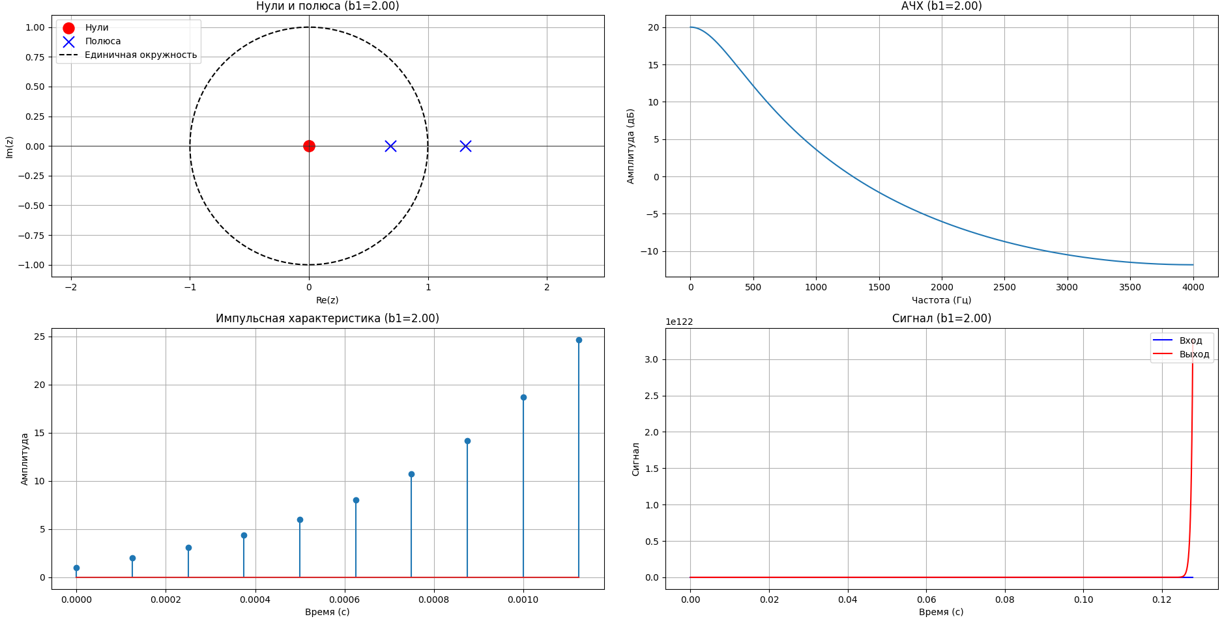

Рисунок 21 – Характеристики рекурсивного фильтра второго порядка и результат пропускания через него сигнала при

При изменении b1 угловое положение полюса системной функции согласуется с резонансной частотой фильтра. Данные случаи отображены на рисунках 22, 23 и 24.

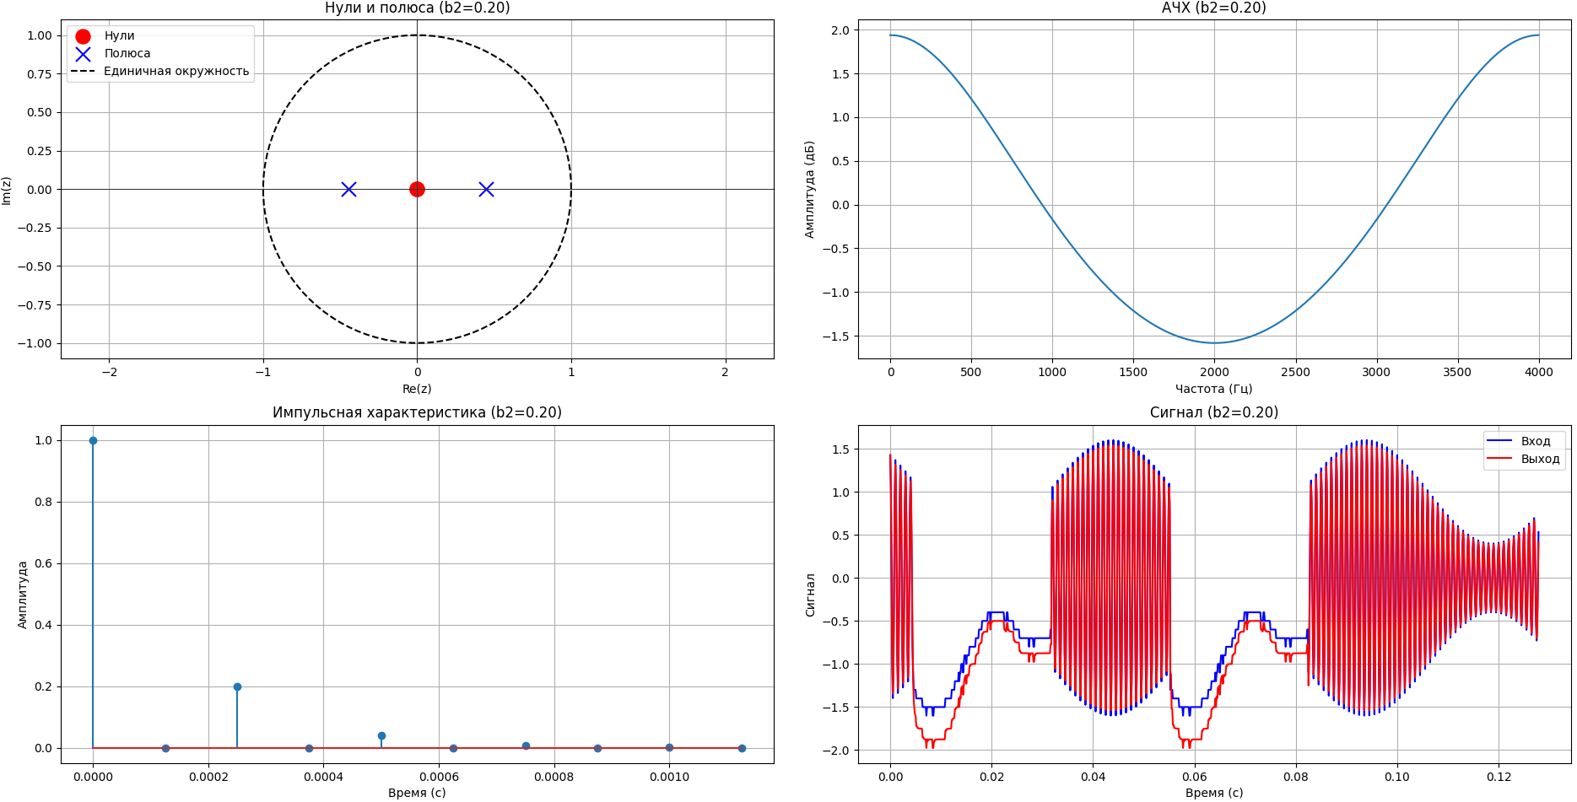

Рисунок 22 – Характеристики рекурсивного фильтра второго порядка и результат пропускания через него сигнала при

Соответствие периода колебаний импульсной характеристики резонансной частоте фильтра:

При импульсная характеристика имеет период колебаний более продолжительный, чем при , ситуации, при которой полюсы смещены вправо: угол полюсов увеличивается, резонансная частота растет, а период колебаний укорачивается.

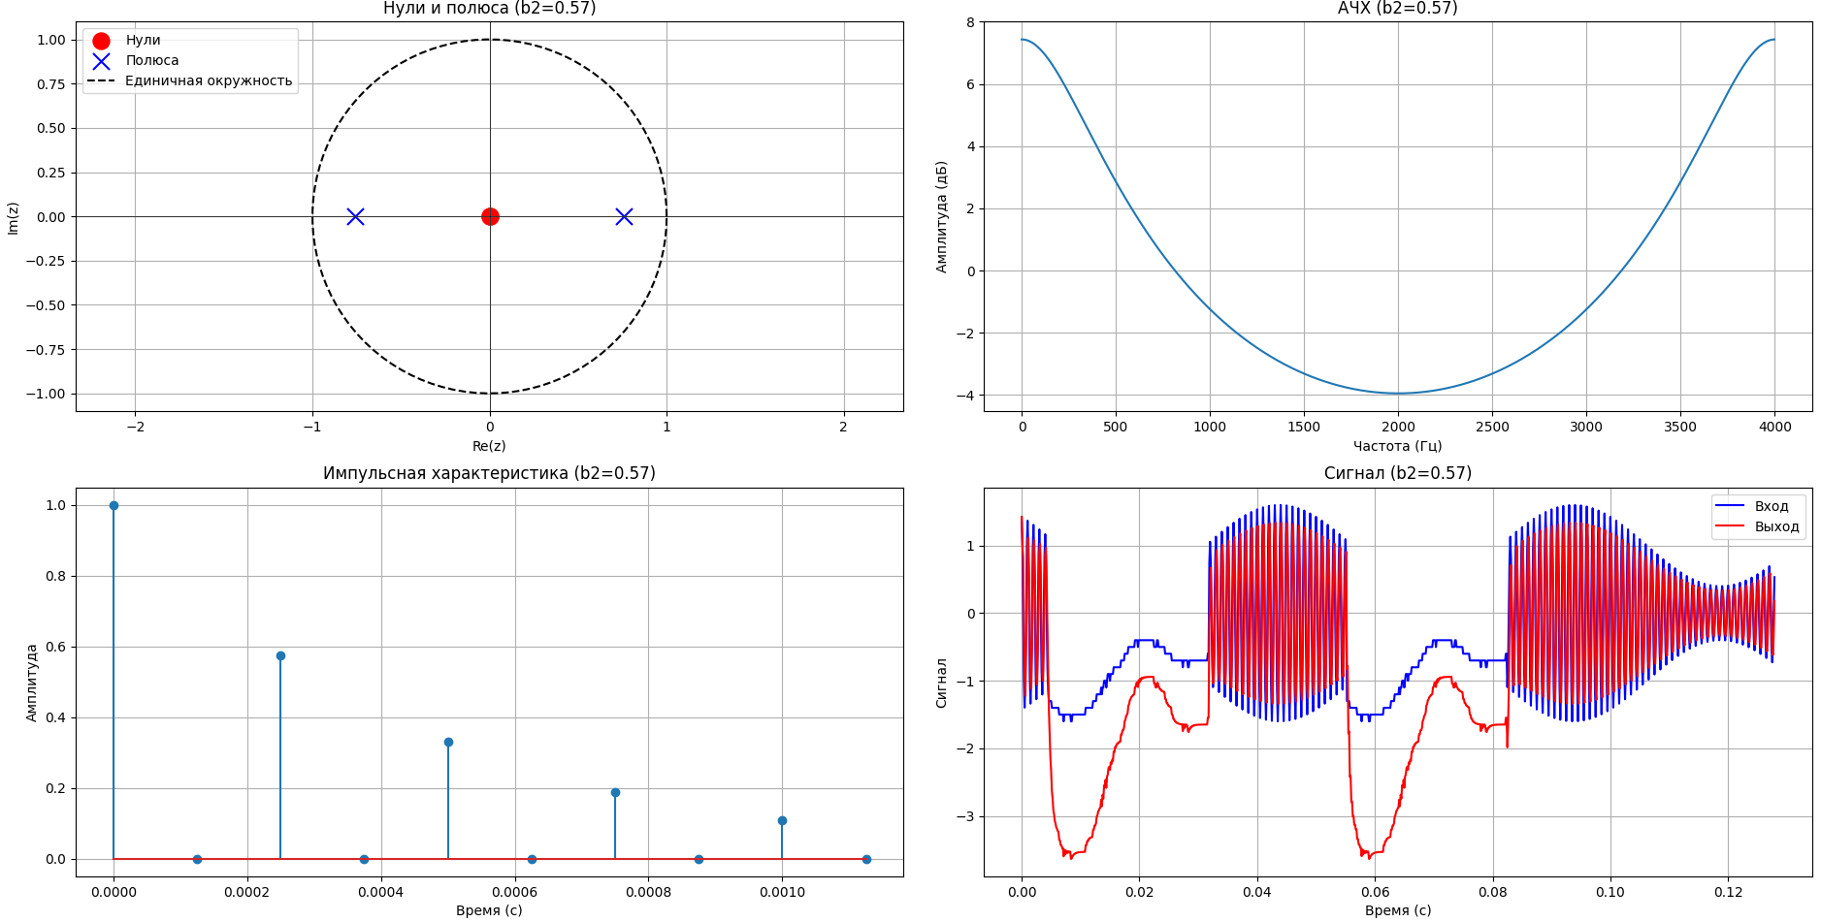

Рисунок 23 – Характеристики рекурсивного фильтра второго порядка и результат пропускания через него сигнала при

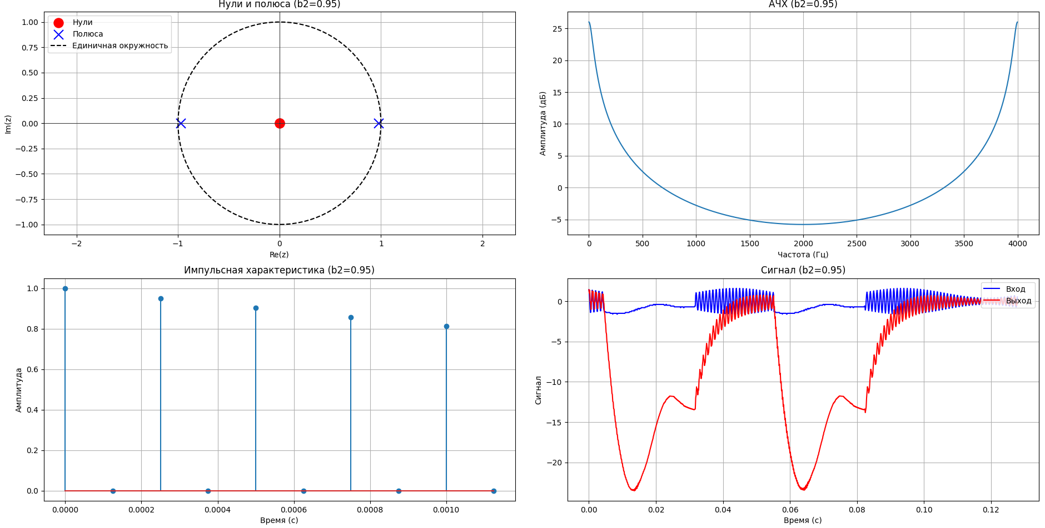

Рисунок 24 – Характеристики рекурсивного фильтра второго порядка и результат пропускания через него сигнала при

При изменении добротность возрастает.

Проведем эксперименты в соответствии с таблицей 1 раздела 1. Варианты 1-3 для рекурсивного фильтра второго порядка представлены на рисунках 25, 26 и 27.

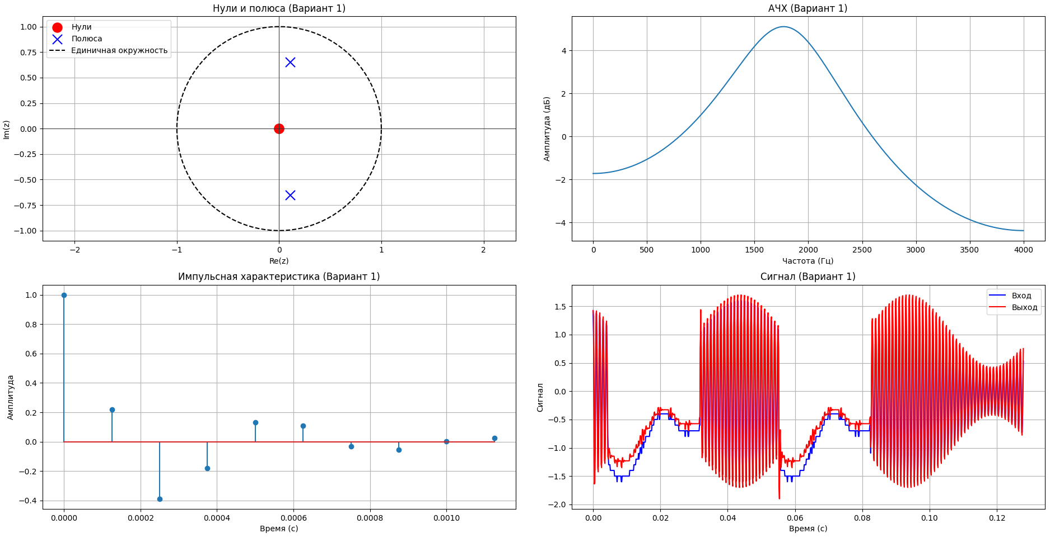

Рисунок 25 – Характеристики рекурсивного фильтра второго порядка и результат пропускания через него сигнала при

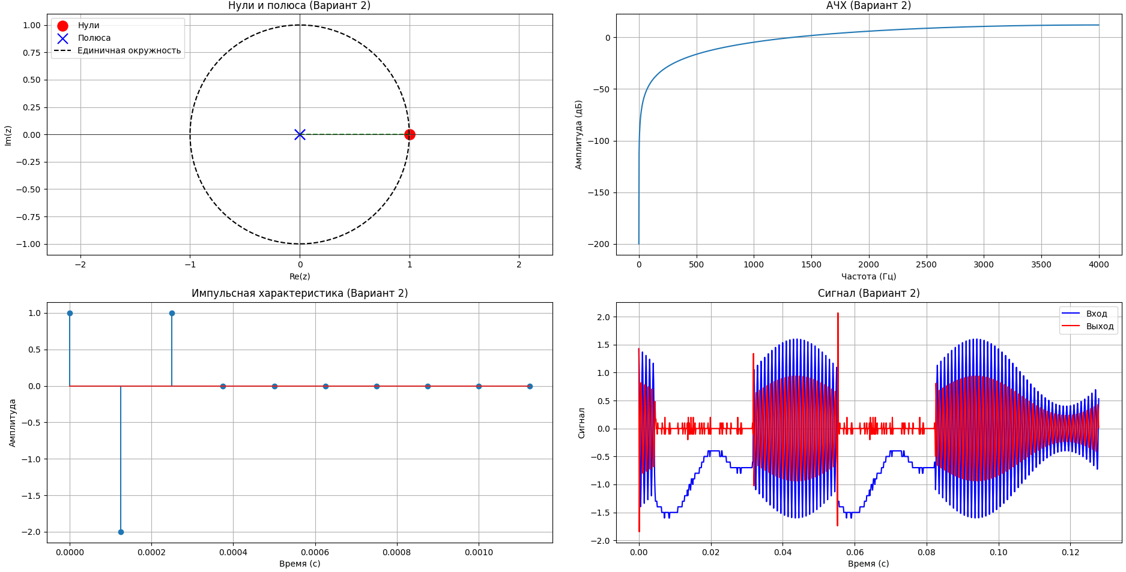

Рисунок 26 – Характеристики рекурсивного фильтра второго порядка и результат пропускания через него сигнала при

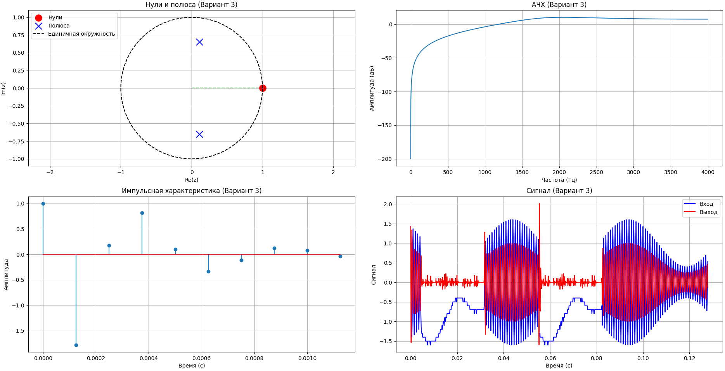

Рисунок 27 – Характеристики рекурсивного фильтра второго порядка и результат пропускания через него сигнала при

Угловое положение полюса системной функции с резонансной частотой фильтра смещается с *ФВЧ* в *ФНЧ*.

Проверка произведения АЧХ:

При f=0 Гц:

Вариант 1: 0.820

Вариант 2: 0.000

Произведение: 0.820 * 0.000 = 0.000

Вариант 3: 0.000

Разница: 0.000

При f=20 Гц:

Вариант 1: 0.820

Вариант 2: 0.000

Произведение: 0.820 * 0.000 = 0.000

Вариант 3: 0.000

Разница: 0.000

При f=50 Гц:

Вариант 1: 0.821

Вариант 2: 0.002

Произведение: 0.821 * 0.002 = 0.001

Вариант 3: 0.001

Разница: 0.000

Полученные значения близки к значениям АЧХ 3 варианта с точностью до округления.

# Заключение

В ходе выполнения лабораторной работы была написаны программные модули для трансверсального фильтра второго порядка, рекурсивного фильтра первого порядка и рекурсивного фильтра второго порядка. Были визуализированы расположения нулей и полюсов на комплексной плоскости для всех вариантов, показаны окружности единичного радиуса. Была визуализирована амплитудно-частотная и импульсные характеристики фильтров. Поставлен ряд экспериментов при исследовании характеристик фильтров, в ходе которых менялись их коэффициенты.